Modulo Final Comunicación Persona-Maquina

Realizado por: Aitor Llanos-Irazola

DNI: 71677667N

Índice:

1. Introducción y Prototipo (I)

2. Prototipo (II)

3. Prototipo (IV)

4. Prototipo (V)

5. Prototipo (VI)

6. Prototipo (VII)

7. Prototipo (VIII)

8. Desarrollo de la aplicación. Interfaz(I)

9. Interfaz (II)

10. Interfaz (III)

11. Interfaz (IV)

12. Interfaz(V)

13. Interfaz (VI)

14. Interfaz (VII)

15. Interfaz (VIII)

16. Interfaz (IX). Lógica

1

1. Introducción

En este documento desarrollaremos el proceso para elaborar una aplicación de escritorio para organizar fiestas de “influencers”, el cual consta de un apartado para incluir los asistentes a la fiesta, un apartado para seleccionar productos y poder filtrarlos en base a las necesidades del cliente, un carrito y finalmente un apartado para finalizar el producto y hacer factura. Además, se ha incluido el apartado de **SUBIR NOTA** al incluir una manera de variar entre el idioma español y el inglés.

1. Prototipo

La idea original: esta fue elaborada en uno de los seminarios de la asignatura, junto a mis compañeros de grupos. En el cual pretendíamos crear una ventana principal la cual tuviera imágenes moviéndose entre ellas como la página de la universidad [www.uniovi.es](http://www.uniovi.es), pero a la hora de elaborarlo me di cuenta que igual era algo demasiado orientado hacia programación web y decidí en su lugar poner las imágenes estáticas pero manteniendo el diseño original, otra variación en esta misma ventana surge al intentar hacer un apartado de “¿Quiénes somos?” el cual decidí sustituirlo por el panel inferior en el que se sitúa ParTy 2018 el cual sustituiría a este apartado pero en su lugar en vez de estar siempre en pantalla el cliente elegiría si verlo o no, esto fue incluido en el primer Prototipo, el segundo prototipo y definitivo fue modificado añadiéndole un Look And Feel y modificando la Ayuda, es decir, al realizar la ayuda el componente asociado a ella era una label por lo que no permitía su ejecución y hubo que eliminar la label y reemplazarla por un botón y por último el botón para internacionalizar el proyecto era un poco lioso, para modificar el idioma debías hacer clic sobre el mismo botón y se cambiaba a otro idioma y la bandera de ese idioma, por lo que se decidió modificarla y que fuesen 2 botones independientes para que fuera más claro.

2

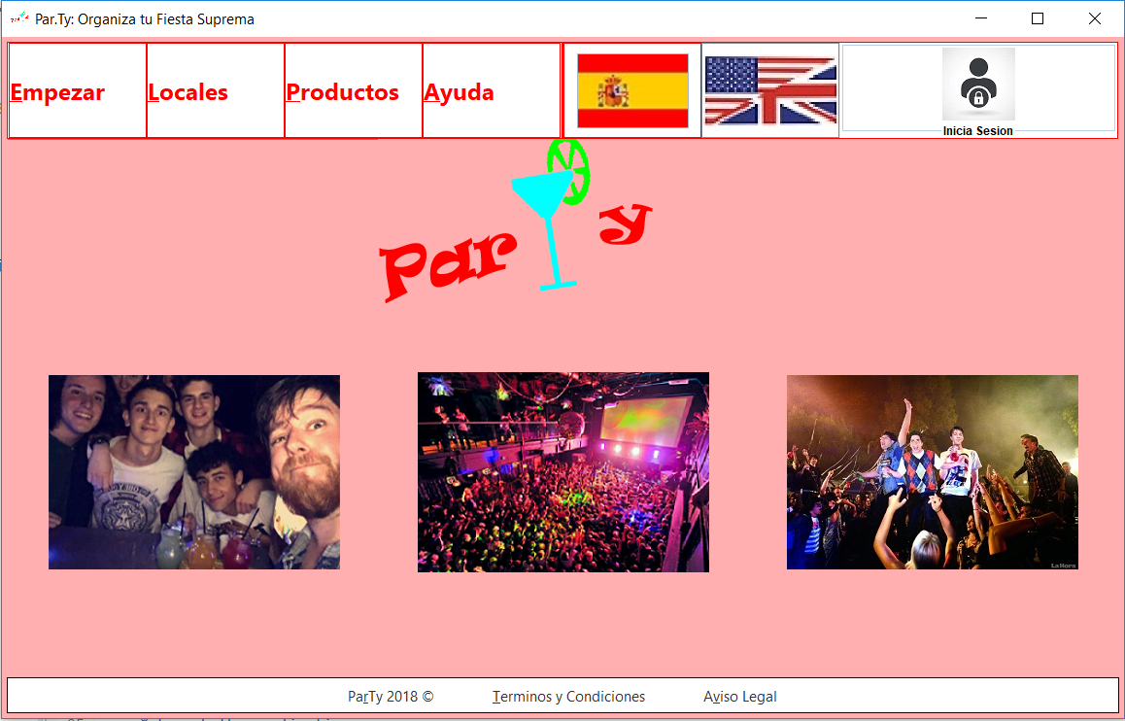

Prototipo 1

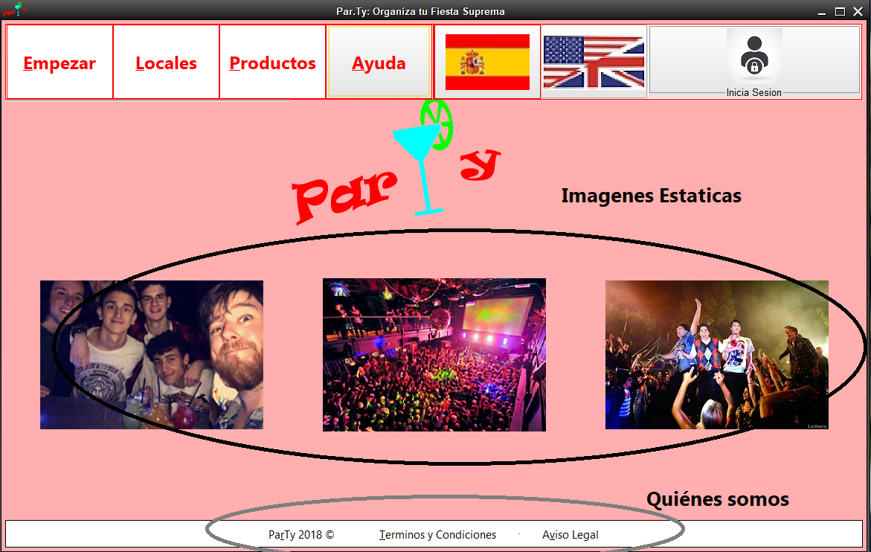

Prototipo 2

La idea original sobre la ventana para incluir el numero de asistentes era inexistente ya que en el boceto realizado en el seminario no habíamos incluido un lugar para incluir los integrantes por lo que la elaboración fue totalmente desde 0 y con una idea muy básica, la gran prueba de esta ventana fue el spinner ya que se podía escribir sobre el y daba errores al meterle letras o permitía incluir números superiores al máximo e inferiores al mínimo, para lo que cree un SpinnerNumberModel y aunque ahora incluyas letras o números no permitidos al darle a continuar no los 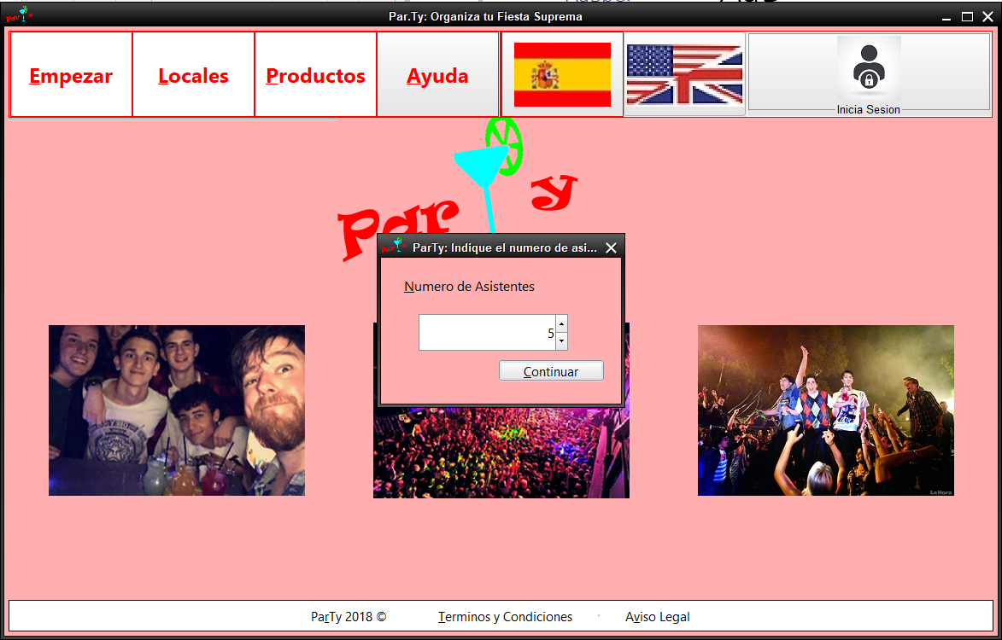acepta y pone el valor por defecto.

3

En el boceto original teníamos como segunda opción Fiestas, pero como en el documento no modificable con los productos no se incluían tipos de fiestas cambiamos ese apartado por uno incluido en el documento y por similitud escogimos locales, a su vez al tener un método de filtrado en la ventana de productos elegimos que al elegir esa opción te filtrase ya por locales en vez de crear una ventana única solo para ellos en este caso.

4

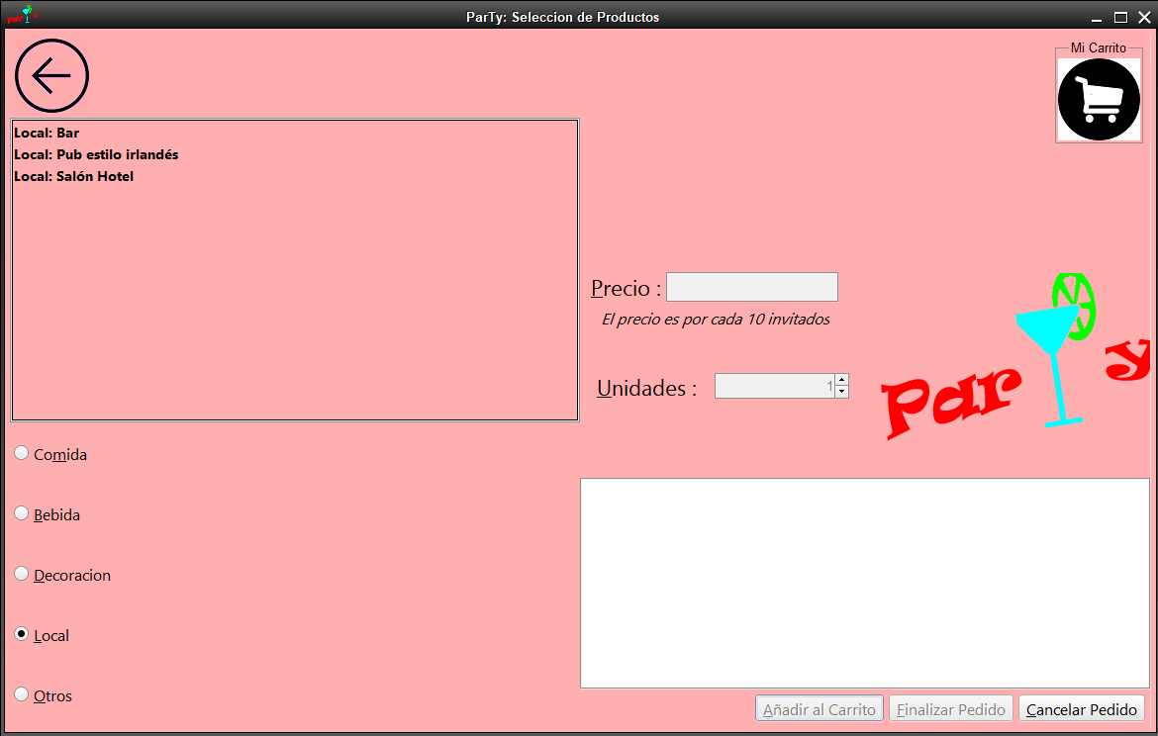

La cuarta ventana concierne al conjunto de productos, en esta ventana podemos encontrar algo bastante similar al boceto realizado, al encontrar una parte de selección de productos, y de filtrado algo que no se encontraba en el boceto, y otra parte de previsualización del producto, la mayor dificultad y problema en este caso fue el botón hacia atrás, ya que al usarlo los productos en la lista se duplicaban por cargarlos doblemente al crear la ventana.

5

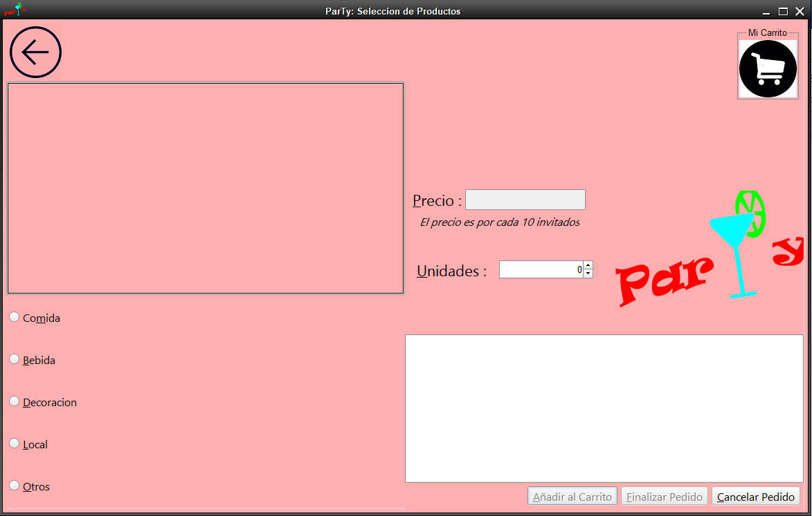

La quinta ventana es la referente al carrito, en esta los productos que son añadidos pues pasan a la fase de ser posiblemente comprados, la idea original del boceto es como la ventana principal, bastante orientada a programación web, en el boceto sería un menú desplegable con una posible ventana adicional en caso de que fueran muchos productos, cosa que no tenia los conocimientos para elaborar. Por ello fue sustituido por una ventana externa similar a la de productos para que el cliente tenga familiaridad pero en esta ventana se prescindió del filtrado de productos, un gran problema que llevo numerosas pruebas fue, que al añadir cualquier producto con el máximo numero de unidades permitido y después añadir un producto extra del mismo tipo, la aplicación hacia un reinicio completo de las unidades y cobraba como si tuviera el máximo, error solventado al añadir un método que incrementase las unidades y no las modificase por el nuevo número introducido.

6

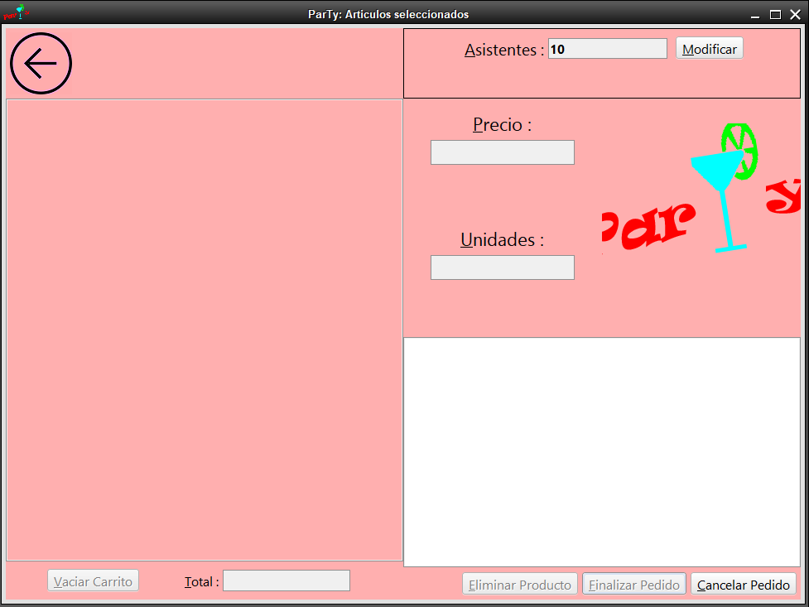

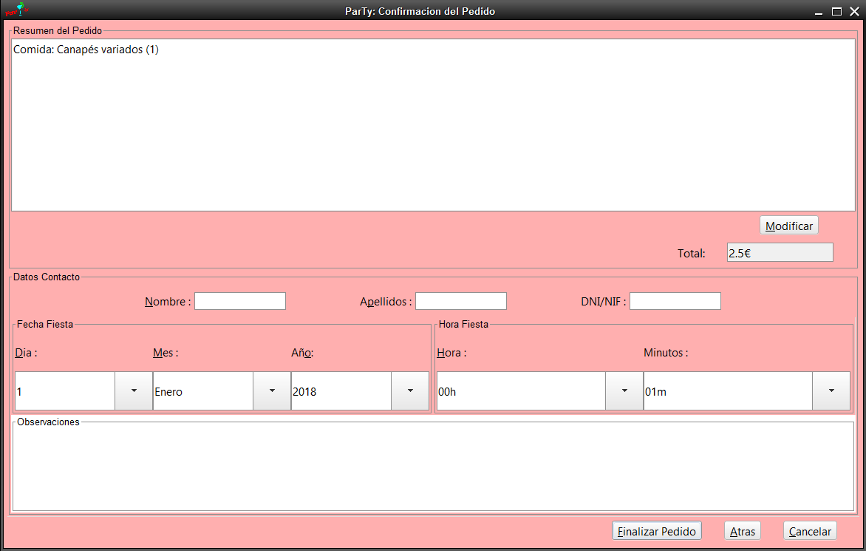La última ventana hace referencia a la confirmación del pedido, es completamente similar al boceto de seminario, la única modificación es el emplazamiento a la misma altura de la fecha y hora de la fiesta.

7

1. Desarrollo de la aplicación
   1. **Interfaz**

La interfaz de la aplicación esta compuesta por 8 ventanas.

1. Ventana Principal

En esta ventana encontramos tres paneles, uno norte donde se encuentran los botones / labels principales de la aplicación. Son exactamente 4 botones, Ayuda, español, inglés, Inicia Sesión. El botón de ayuda inicialmente era una label como los otros 3 componentes del panel, pero se modificó ya que la ayuda no permitía que el botón de ayuda fuera una label y debía ser un botón, español e inglés son utilizados para cambiar el idioma y fueron elegidos botones ya que es como lo hicimos en el seminario. Empezar, locales y Productos son labels elegidas por estética mas que nada ya que utilice el evento MousePressed para que actuase como si fuera el ActionPerformed de un botón.

El panel central es directamente un escaparate en el que se sitúa el logo y tres fotos para respetar el boceto realizado en el seminario.

Por último, el panel inferior original debía ser un texto con una explicación de quienes somos, pero eso se reemplazo por tres labels utilizando el evento MousePressed como si fuera un ActionPerformed, con términos y condiciones y aviso legal para darle un aire más profesional.

8

1. 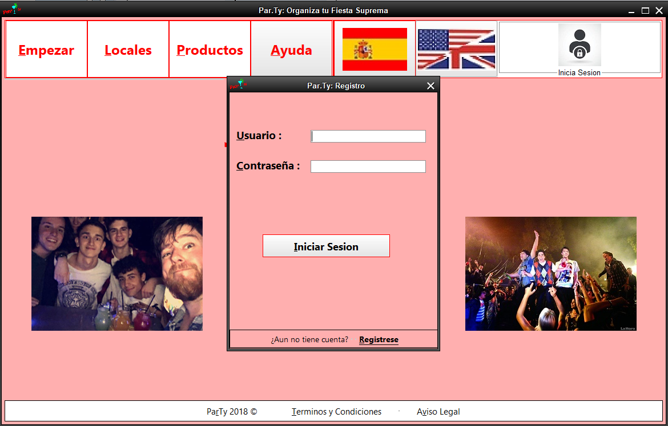Ventana Iniciar Sesión

Esta ventana es un JDialog en el cual puedes introducir el usuario y contraseña si estas registrado o registrarte si no lo estas. Es una simple ventana con textFields y passwordField para usuario y contraseña respectivamente los cuales permiten que se dé a iniciar sesión, pero teniendo en cuenta que en la siguiente ventana de registrarse no permite un usuario y contraseña en blanco siempre dará un error, un botón que hace la ejecución del método de inicio de sesión y un panel inferior con dos labels una con un evento que abre la siguiente ventana para registrarse. Cabe destacar que este JDialog tiene la función modal ajustada para que no se pueda seguir interactuando sin haber cerrado esta pantalla.

9

1. 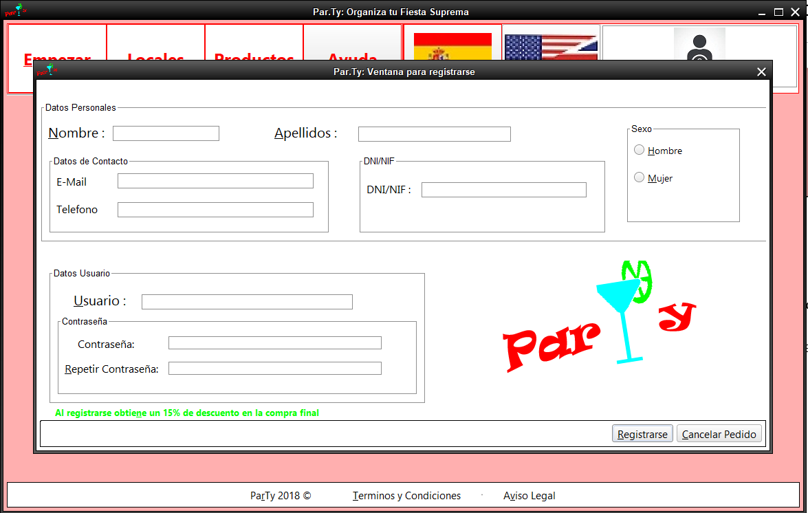Ventana Registrarse

Esta ventana es un conjunto de labels y textFields para introducir los datos del cliente, aunque email o teléfono no son necesarios introducirlos, passwordField para que las contraseñas salgan con puntos y dos botones para hacer el método de registrarse y cancelar en caso contrario.

10

1. 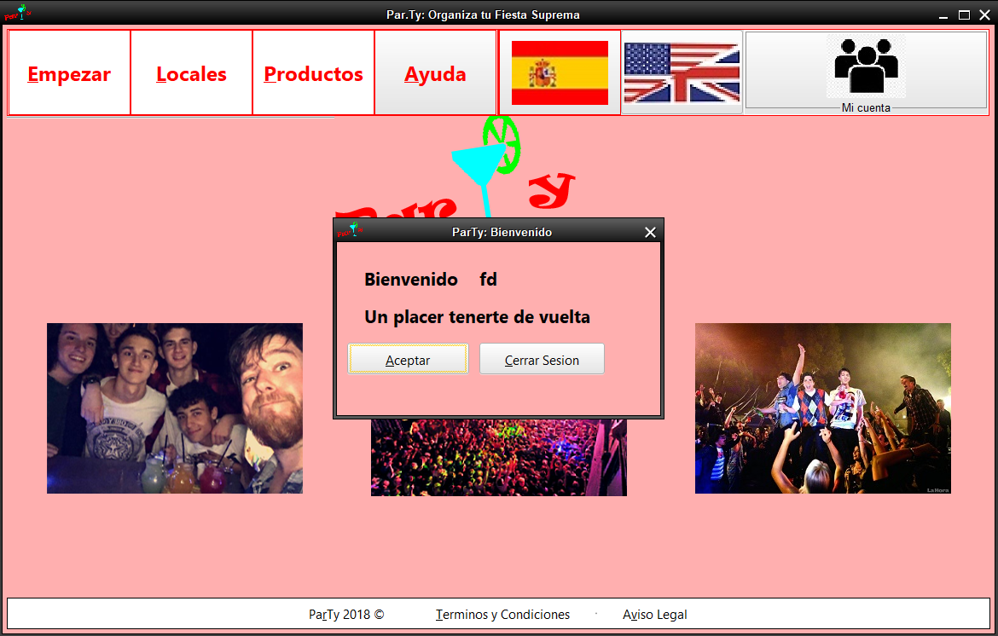Ventana Bienvenida

Esta es la ventana mas simple de toda la aplicación, consta de tres labels que muestran el mensaje de “Bienvenido ‘usuario’ Un placer tenerte de vuelta” si estas registrado y dos botones uno que directamente cierra la ventana y vuelves a la principal y otro que elimina a la persona registrada en la aplicación y debes volver a registrarte de nuevo para obtener el descuento de 15%.

11

1. Ventana Asistentes

Esta ventana es un JDialog el cual cuenta con un spinner elegido por que desde mi punto de vista es el mas eficiente ya que puede escribir el dato si lo desea, mover con las flechas hacia el dato deseado y si se confunde escribiendo el dato el spinner no tomará como valido por ejemplo “f5” ya que debe ser un numero y por tanto pondrá el valor por defecto de asistentes pudiendo modificarlos al final. El resto es una simple label para mostrar el mensaje de asistentes y usarla como mnemónico para el spinner y un botón continuar que mostrara la siguiente ventana.

12

1. Ventana Productos

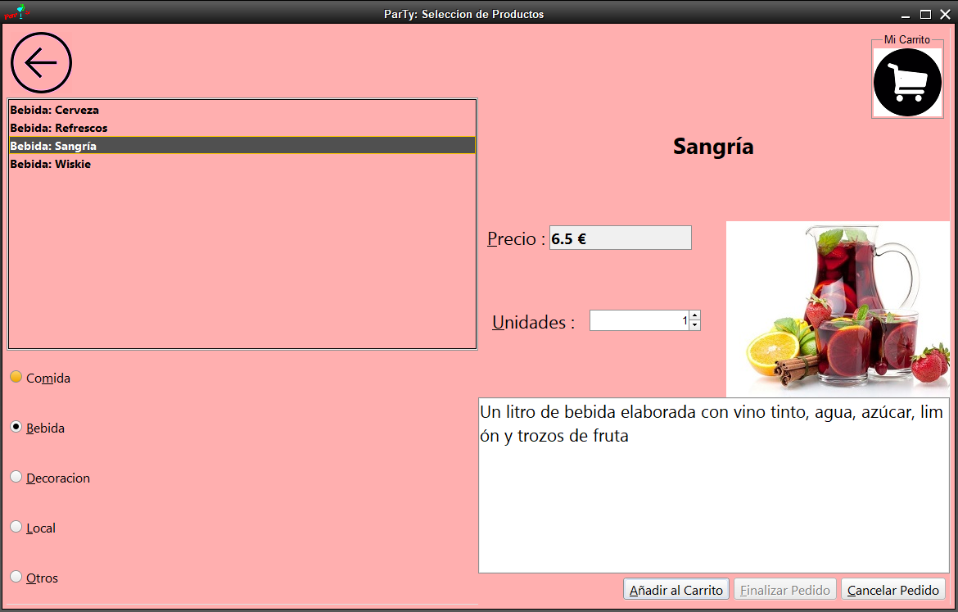La ventana de productos es una de las pantallas mas complejas de la aplicación. Inicialmente podemos distinguir en dos partes las cuales he denominado selección y visualización.

En la parte de selección, izquierda, podemos apreciar un botón arriba para volver atrás en caso de desearlo el cual es una label para poder incluir la imagen de la flecha con un evento MousePressed para hacer su tarea. Luego encontramos una JList dentro de un ScrollPane la cual nos mostrara los productos de la manera Tipo de producto : producto y posteriormente al ir añadiendo unidades al carrito se modificara añadiendo entre paréntesis estas unidades, la razón de la elección de un JList son dos, una por respetar el boceto original donde habíamos incluido una lista con los productos y otra es porque creo que con el panel de previsualización se puede apreciar mejor los datos y obtener una idea visual de una manera más sencilla. Además, en esta parte esta la parte de filtrado de productos mediante radio botones excluyentes entre sí, algo fácilmente de ver. La decisión de que fueran excluyentes entre si es porque decidí que el filtrado debía ser completamente entre productos y por tanto no permito por ejemplo mostrar Bebida y Comida a la vez.

13

En la parte de previsualización, derecha, comenzamos observando el carrito en la parte superior derecha por familiaridad, con una foto explicativa de lo que es y además un texto especificativo. Mas tarde encontramos una label dinámica donde se va situando el nombre del producto seleccionado, justo debajo a la derecha encontramos la imagen asociada a ese producto y a su izquierda el precio unitario del producto sin tener en cuenta las unidades situadas justo debajo, eso se tiene en cuenta en el carrito, el precio es puesto en un textFields no editable para que el cliente no pueda poner el precio que le plazca, las unidades como en la ventana de asistentes son calculadas con un spinner por las razones mencionadas en esa ventana, inmediatamente debajo de las unidades podemos contemplar un textArea no editable y un ScrollPane, por si el texto es muy amplio, para situar la descripción del producto. Finalmente observamos los botones Añadir al Carrito, botón por defecto de la ventana, Finalizar Pedido y Cancelar Pedido, los cuales realizan las acciones especificadas en su nombre.

1. 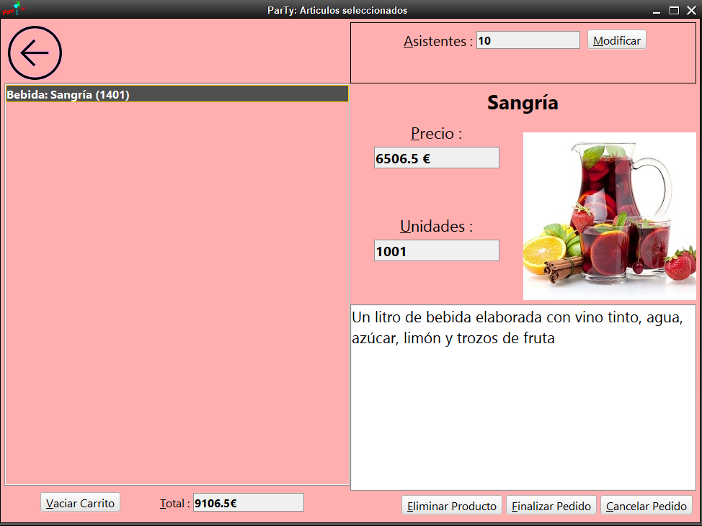Ventana Carrito

14

Esta ventana es la mas compleja de toda la aplicación posiblemente. En cierto sentido es bastante similar a la ventana anterior de productos para crear en el cliente una sensación de familiaridad, diferenciando la parte de visual completamente idéntica y la parte de selección idéntica también, pero en este caso como no es necesario el panel de filtrado se prescindió de él. Igualmente presentamos un panel superior izquierdo en el que se encuentran los asistentes a la fiesta en un textFields no editable ya que para editarlos se encuentra el botón modificar que os lleva de nuevo a la ventana de asistentes para que modifiques el numero de asistentes al cual quieras. En la parte superior izquierda encontramos el total de dinero que deberás pagar por ese pedido, y el botón Vaciar carrito que al igual que los situados en la parte inferior derecha Eliminar producto, Finalizar Pedido y Cancelar Pedido hacen las acciones asociadas a su nombre, Eliminar Pedido y Vaciar Carrito también dejan el panel de visualización como si ningún producto estuviese seleccionado para evitar posibles confusiones.

1. Ventana Final

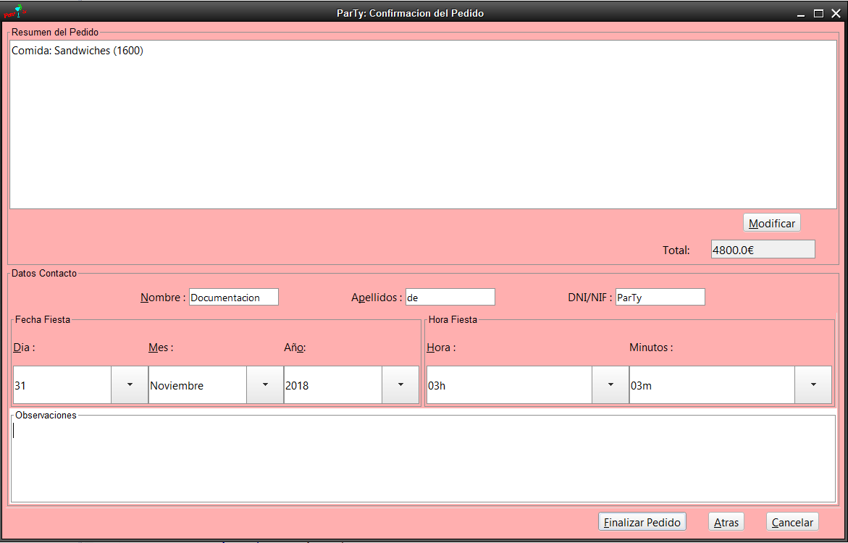

Esta es la última ventana de toda la aplicación, de diseño idéntico al boceto de clase. Consta de un apartado superior formado por un JList y un ScrollPane donde se sitúan los productos de los carritos seleccionados por el cliente, justo debajo observamos el botón para volver al carrito en caso de no estar de acuerdo con el y el panel donde se muestra el total a pagar. El otro apartado se encuentra el lugar para introducir los datos como organizador oficial de la fiesta. El nombre, apellidos y DNI son siempre requeridos incluso aunque estés registrado ya que tengo en cuenta que puedes reservar una fiesta para un amigo y le pondrías a él como administrador de esta. Luego encontramos un combo box donde introducir la fecha y hora de la fiesta y un textArea donde introducir las observaciones que desee el cliente. Por último, encontramos tres botones Finalizar Pedido, atrás, situado como botón en vez de como la flecha superior izquierda para respetar lo máximo el boceto original y por último Cancelar, este último desharía todo lo realizado anteriormente y volvería al inicio.

15

* 1. **Lógica**

La lógica se distribuye en tres clases:

* Cliente: clase que únicamente sirve para la creación de clientes con todos los datos recibidos de la ventana de registro.
* Productos: clase que sirve para la creación de productos después de su correspondiente lectura del archivo de ficheros.
* Administración: En esta clase recae todo el peso de la aplicación, en esta clase es en la cual se realizan todos los métodos leer productos, cargar clientes, calcular precio… Hecho así porque es una clase que se va pasando entre los constructores de todas las ventanas. En caso de que no hubiera aglomerado todos los métodos de lógica en esta clase habría tenido que pasar las diversas clases entre las ventanas cosa que me parecía improductivo.

16